В программе предусмотрена возможность сохранения полученных построений в виде изображения. Для вызова меню сохранения требуется в одном из трёх окон построения нажать на соответствующую иконку:

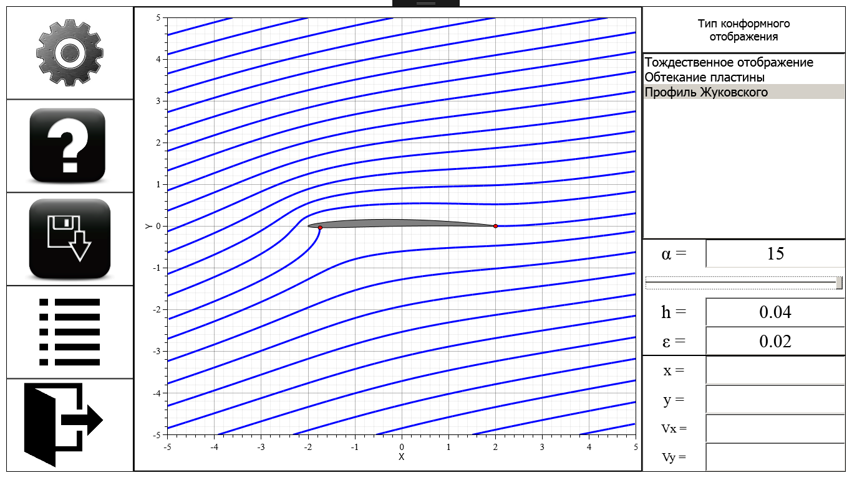

После этого появится меню сохранения следующего содержания:

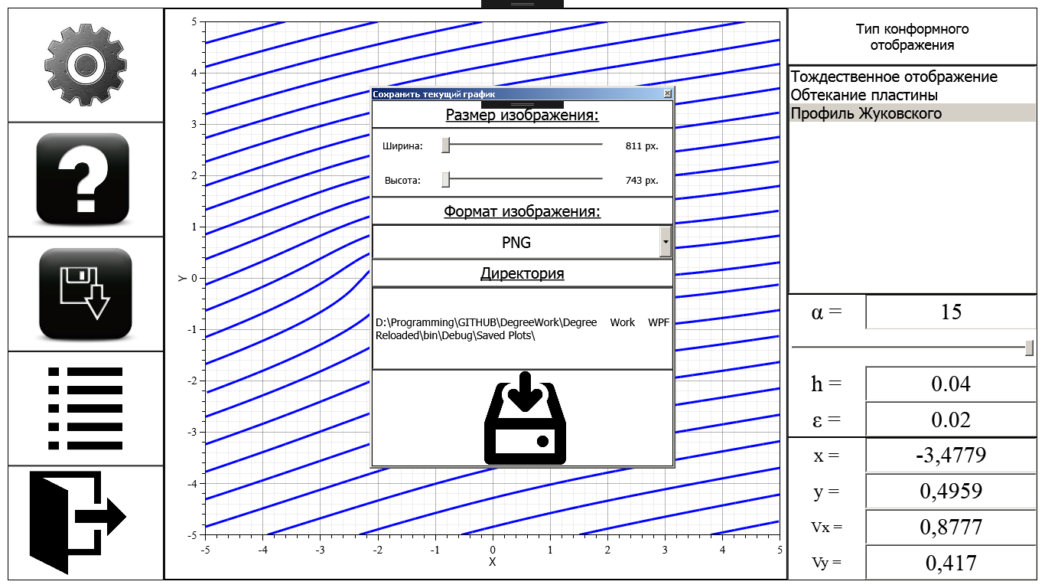

Видно, что в этом меню можно выбирать ширину изображения (по умолчанию это размеры нарисованного на экране графика, могут быть различными в зависимости от монитора. Максимальное значение регулируемой ширины – 2000 пикселей, высота регулируется автоматически для сохранения исходных пропорций), формат изображения (PNG, BMP, JPG) и путь, куда требуется сохранить изображение. По умолчанию путь задается относительно папки с исполняемым файлом .exe, в которой присутствует папка Saved Plots. Однако можно задать другой путь. Если указанный путь не будет найден, директория будет создана автоматически. Имя полученного файла имеет формат Plot[\*дата создания\* Time=\*время создания\*].\*формат\*.

Как только все необходимые настройки произведены, нужно нажать на иконку сохранения и дождаться её изменения на следующую:

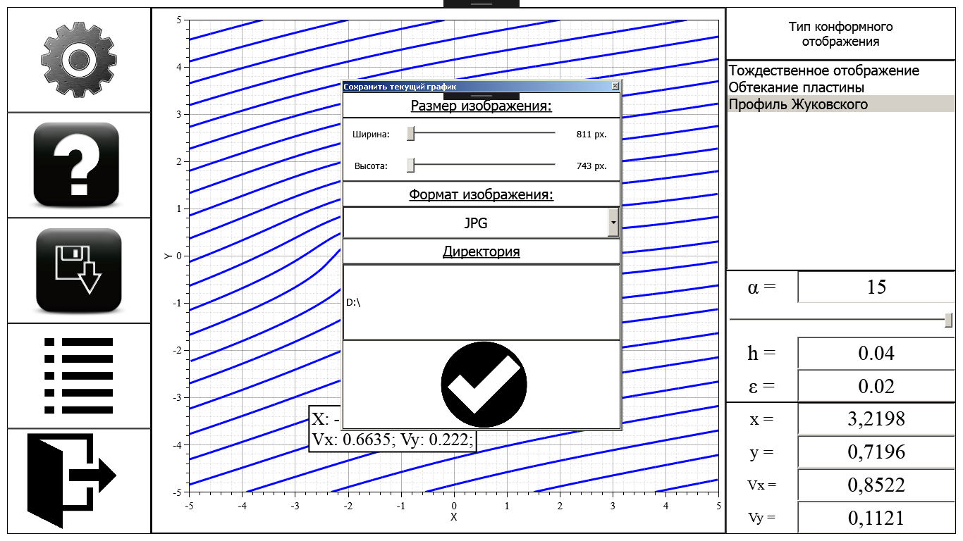

После этого в указанной директории появится результирующий файл:

